**ساعة UR-101 T-Rex**

**عمرها 66 مليون سنة ولا تزال تزأر**

**جنيڤ – 19 مارس 2025**

**استعدوا للزلزال! فأحدث إضافة إلى سلالة** T-Rex يحدث ظهورها ضجة كبيرة. درع برونزية، وحضور قوي، وتواصل فطري. فهذه الوافدة الجديدة لا تكتفي بأن تُرى، بل تطالب بأن تُلمس.

خضعت ساعة UR-101، التي أعيد إحياؤها خصيصاً، لعملية تحول إلى تصميم معزز مغطى بطبقة جلد ذات ملمس محزز، ودرع ذات حراشف تغطي الإطار، إضافة إلى الجوانب، والعروات. وعادة ما يوجد نمط نقش "غيوشيه" الطبيعي على الميناء وحده – حيث يكون محمياً بعناية تحت بلورة سافيرية – لكنه هنا مكشوف للمس، بلا حواجز، ويدعو للتواصل المباشر.

ترغب ساعة UR-101 T-Rex في مواجهة العالم، ونحن هنا في "أورويرك" مستعدون دائماً للمواجهة.

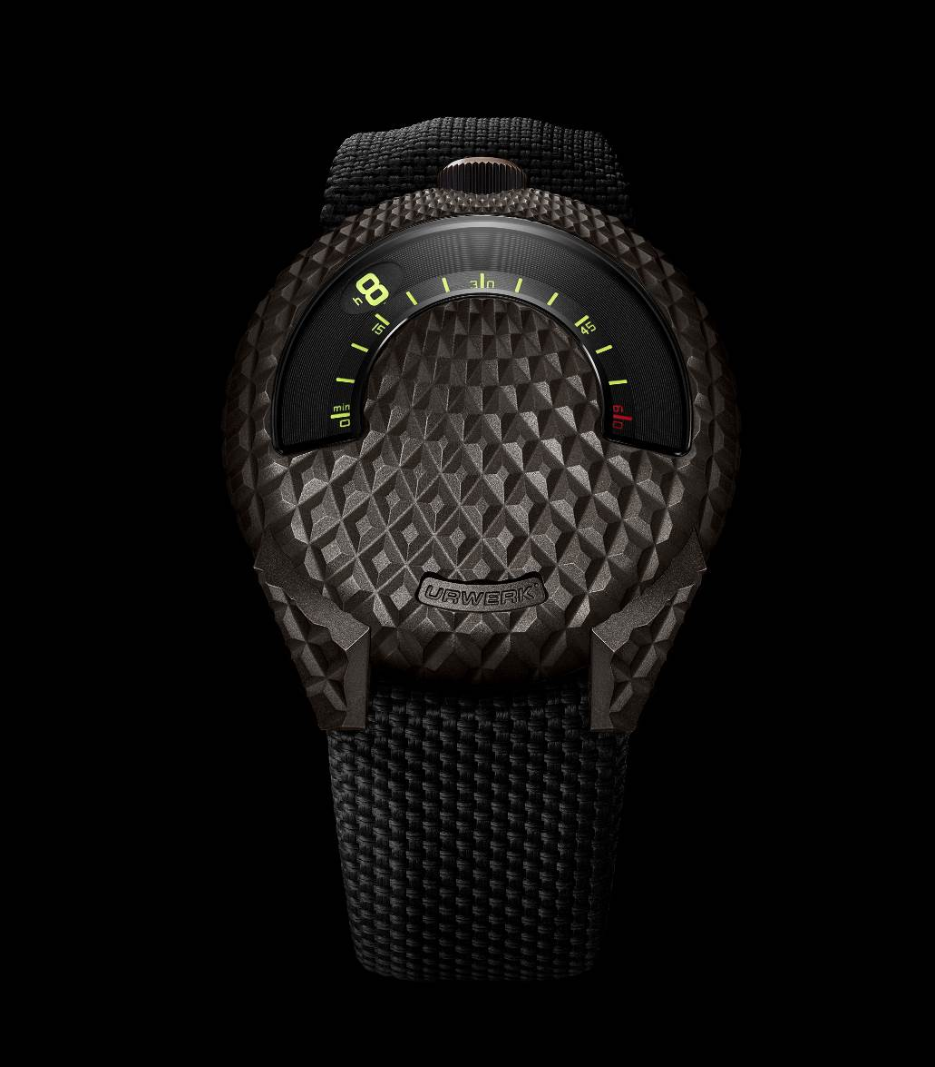

**البرونز الحي**

يقول مارتن فراي، المدير الفني والمؤسس الشريك لـ"أورويرك": *"البرونز معدن رائع"*. ويواصل: *"فهو يتفاعل مع اللمس. إنه معدن حي. يعيد التأكسد فور تعرضه للخدش، وهذه الأكسدة تحميه وتمحو آثار الزمن. إنه معدن مذهل،* *كما لو كان يتفاعل بطريقة تشبه عملية التجديد الطبيعي للبشرة"*.

تُعد ساعة UR-101 هي الموديل الثالث من "أورويرك" الذي يُمنح معالجة T-Rex. وقد أثار تصميمها المستدير الرغبة في التحول، مما وفر القاعدة المثالية لنمط "غيوشيه" المميز. إذا نظرت عن كثب: سترى الأخاديد المحفورة تبدأ من التاج، وتستمر على امتداد العلبة بالكامل، في صعود ينحدر تدريجياً، وصولاً إلى المنحدر الحاد المنحني المؤدي إلى الجزء الخلفي. حيث يتوالى تغير الإيقاع في تسلسل جميل ومعقد. هذا الإصدار المحدود من ساعة UR-101 T-Rex المؤلف من 100 قطعة، بتصميمه الهندسي المريح المستوحى من تصميم سفينة الفضاء Millennium Falcon، يدور في مزيج متكامل حول الشكل والمضمون، والسطح والعمق.

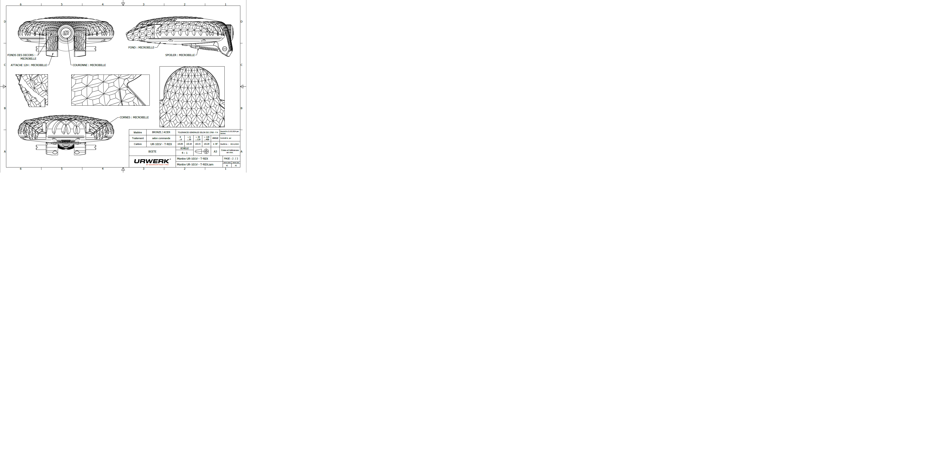

يبلغ قياس قطر ساعة UR-101 T-Rex هذه 41 مم، وسمكها 11.86 عند أعلى نقطة لها. وبعيداً عن الأرقام، فإن الطريقة التي تُشعر بها عند ارتدائها هي التي تصنع كل الفرق. يضمن انحناؤها ملاءمة طبيعية، حيث تستقر بشكل مريح ومحكم على مقدمة المعصم، إذ تجد تجويفاً صغيراً للاستقرار بين عظمتين. من هنا، يظهر عدم التماثل في تصميم العلبة، حيث تميل قليلاً باتجاه الناظر، بحيث تكون أعلى عند الساعة 12 منها عند الساعة 7، بفضل إضافة جزء بارز "جناح" مع ساحب للتاج يسهّل التعامل مع هذا الإبداع. وهذا التفصيل المستلهم من أولى ساعات UR-101، يزيد أصالة الساعة تأكيداً.

**اختراق الدرع**

البرونز الذي صُنعت منه الغالبية العظمى من أجزاء العلبة يتم أولاً نقشه بنمط "غيوشيه" قبل أكسدته وأخيراً تلميعه بالفرشاة. وسيتطور بمرور الوقت، حيث سيصبح لونه البني أكثر وضوحاً، من دون أن يتحول إلى الأخضر. سيحدث الشيء نفسه للجهة الداخلية من الحراشف، حيث تم استخدام أداة النقش، وكذلك للعروات التي يتم دمجها في الجهة الخلفية من ساعة UR-101 T-Rex، مما يجعل العلبة تميل قليلاً.

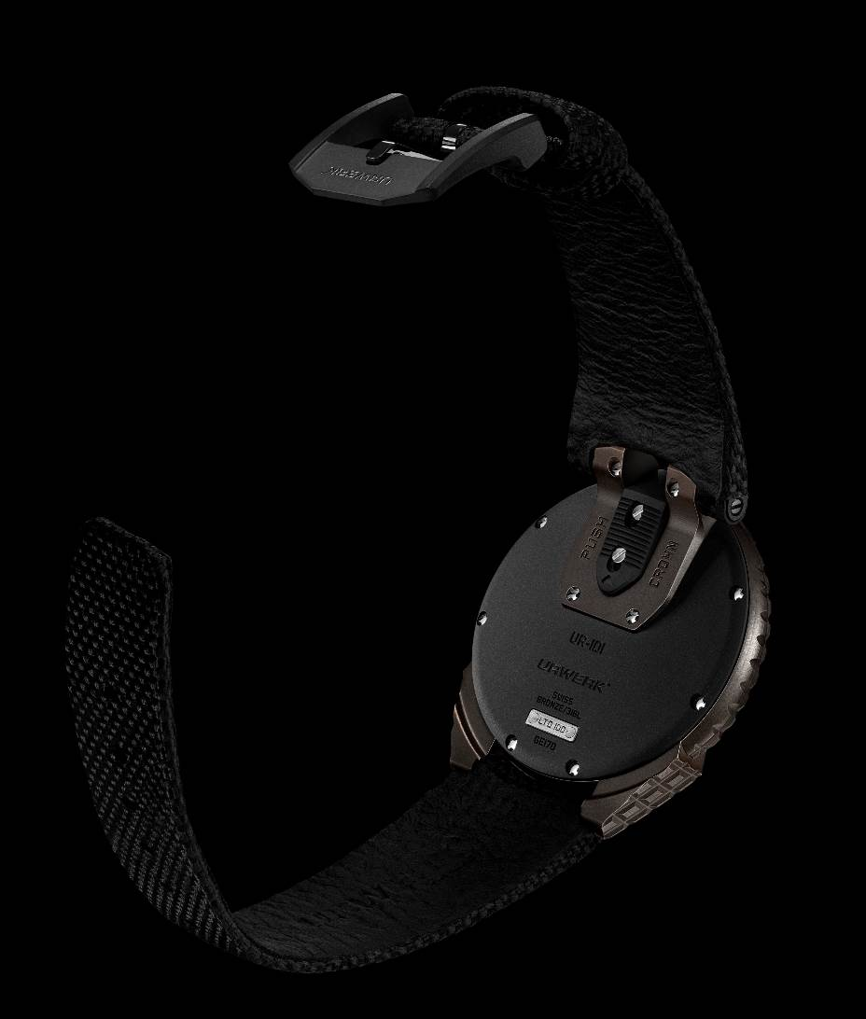

ظهر هذا النقش بنمط هندسي لأول مرة في العام 2016 على ساعة UR-105 T-Rex، ثم أعقبها بعد بضع سنوات موديل UR-100 T-Rex، يقول مارتن فراي: *"إنه نمط تقليدي لنقش غيوشيه على الميناء. طبقناه على كامل سطح العلبة، حتى الحواف. يمكنك لمسه. إنه يتمتع بطاقة حيوانية، جسدية، تكاد تكون غريزية"*. يظهر هنا فن التشطيب – ذلك الجانب من نهج "أورويرك" الذي يتم تجاهله أحياناً – على نطاق واسع.

الغوص داخل الآلية

**تُعد** UR-101 T-Rex إعادة تفسير لنموذج "أورويرك" الأصلي، وتمثل عودة إلى جذور العلامة. وتتضمن حركة هذه الساعة مؤشرين مداريين، وعرضاً بزاوية 180 درجة، وناقلاً دواراً مصمتاً ومزخرفاً بنمط حلزوني، وهي تعبير جديد عن السمة التقنية المميزة للعلامة "الساعات الطوافة". ويوفر تطوير كاليبر UR-1.01V فرصة لفيليكس **بومغارتنر، المؤسس الشريك والمعلم الساعاتي، لاستحضار حركات "أورويرك" الأولى، يقول: *"كانت فكرتنا الأصلية هي عرض الزمن بمؤشرات مدارية. وكان صنع ناقل دوار أثقل 150 مرة تقريباً من عقربين يتحركان بتوقيت متساوٍ هو التحدي الأول لنا. وبالتعاون مع سفيند أندرسن، مرشدي الأول في صناعة الساعات، أدركنا أن صليباً مالطياً كان ضرورياً لإدارة مثل هذه الآلية. ولم يكن ذلك سوى بداية التحديات التي وضعناها لأنفسنا منذ ذلك الحين"*.**

تكمن قوة عالم "أورويرك" في تلاقي المخيلات. وبين عالم مارتن فراي وعالم فيليكس **بومغارتنر، وبين الثقافة الشعبية السائدة في مرحلة بلوغهما وحكايات طفولتهما، وبين مجموعة متنوعة من المراجع السينمائية والتاريخية والأدبية؛ تتداخل مفاهيم "أورويرك" وتتعايش في مزيج** حيث يلتقي العصري الجذاب بالثقافة البديلة غير التقليدية. فمن الإشارات إلى حراشف الديناصورات وسفينة الفضاء Millennium Falcon، إلى دمج عناصر صناعة الساعات في القرنين الثامن عشر والحادي والعشرين – وكل ذلك يُنظر إليه من خلال منظور العلامة القائم منذ 25 عاماً حتى الآن – يشكل ذلك جوهر أسلوب "أورويرك". وURWERK ("أورويرك") هو اسم يحمل دلالات متعددة، حيث يستحضر الاسم مدينة Ur ("أور") السومرية، وكلمة *Urzeit* التي تعني بالألمانية عصور ما قبل التاريخ، و *Uhr*التي تعني الزمن (والساعة التي تخبرنا بالزمن)، وكذلك *Werk* التي تعني الحركة.

من خلال ساعة UR-101 T-Rex، لا تخبرنا "أورويرك" بالزمن فحسب، بل تمنحه شكلاً وصوتاً – أو بالأحرى زئيراً.

**UR-101 T-Rex**  - إصدار محدود من 100 قطعة

الحركة

**الكاليبر** UR-1.01V، ذاتي التعبئة

الجواهر 28

التردد 28800 ذبذبة في الساعة – 4 هرتز

احتياطي الطاقة 48 ساعة

المواد النحاس، والنحاس الأصفر، وسبيكة ARCAP P40

التشطيبات الزخرفة الحلزونية، السفع بالرمل، التشطيب الخطي الناعم، رؤوس البراغي مشطوبة

المؤشرات  **ساعات طوافة فوق مؤشريين مداريين،**

**علامات الساعات والدقائق مطلية بمادة "سوبر-لومينوڤا"**

العلبة

**المواد علبة من البرونز منقوشة يدوياً بنمط "غيوشيه"، وظهر علبة من الفولاذ المغطى**

**بطبقة باللون الأسود بتقنية "بي ڤي دي"، وساحب تاج من الفولاذ ومادة** PEEK

(بوليمر حراري عالي الأداء "بولي إيثر إيثر كيتون")

**القياس القطر 41 مم، والسمك 11.86 (عند أعلى نقطة للعلبة)**

**الزجاج بلورة سافيرية مقاومة للتوهج، معالجة بطلاء معدني**

**مقاومة الماء تم اختبار الضغط عند 30 متراً / 3 وحدات ضغط جوي**

الحزام

**المادة مطاط أسود مع بطانة من جلد العجل الأسود**

**مشبك دبوسي من الفولاذ المعالج بطلاء بمادة "دي إل سي" باللون الأسود**

السعر **38,000** **فرنك سويسري** **(بالفرنك السويسري // غير شامل الضريبة)**

للتواصل مع وسائل الإعلام:

السيدة ياسين سار [press@urwerk.com](mailto:press@urwerk.com)

+41 22 900 2027

[www.urwerk.com/press](http://www.urwerk.com/press)

نبذة عن أورويرك

**يقول فيليكس بومغارتنر صانع الساعات الخبير والمؤسس الشريك لـ"أورويرك": "لم يكن هدفنا مجرد طرح نسخة أخرى من إحدى التعقيدات الميكانيكية الموجودة بالفعل"، ويضيف: "ساعاتنا فريدة من نوعها، لأن كل واحدة منها مصممة كعمل أصلي، وهذا ما يجعلها نادرة ولا تُقدر بثمن.** **والأهم من ذلك، أننا نريد تجاوز الآفاق التقليدية لصناعة الساعات".**

**مارتن فراي، المدير الفني والمؤسس الشريك الآخر لـ"أورويرك"، هو الذي يقوم بتطوير السمات الجمالية لكل موديل من موديلات العلامة، ويعبر عن نفس القناعات الراسخة. يقول: "أنا قادم من بيئة تتمتع بالحرية المطلقة للإبداع. فأنا لست سجيناً للقيود التقليدية في صناعة الساعات، ومن ثم يمكنني أن أستمد الإلهام بكل حرية من كامل تراثي الثقافي".**

**ورغم أن "أورويرك" شركة شابة حيث تأسست في العام 1997، إلا أنها تعتبر شركة رائدة في مجال صناعة الساعات المستقلة. وبإنتاجها 150 ساعة في العام، ترى "أورويرك" نفسها أكثر كورشة حرفية، حيث تتعايش الخبرة التقليدية مع التصميم الطليعي المتقدم في وئام وتناغم تاميْن. تُصنّع "أورويرك" وتطوّر ساعات حديثة ومعقدة لا مثيل لها، وتتوافق مع المعايير الأكثر صرامة وتطلباً في صناعة الساعات الفاخرة: التصميم والبحث المستقلان، والمواد المتقدمة، والتشطيبات المشغولة يدوياً.**

**تعود جذور اسم العلامة URWERK – "أورويرك" – إلى العام 6000 قبل الميلاد، إذ إنه مستمّد من اسم مدينة "أور" – Ur – القديمة في بلاد ما بين النهرين، المعروفة باسم أور الكلدانيين. حيث كان سكانها السومريون أول من اعتمد وحدات للزمن كما نعرفها اليوم، استناداً إلى مراقبة أطوال ظلال مبانيها ومعابدها. كما أن كلمة Ur تعني أيضاً في اللغة الألمانية "بدائي" أو "أصلي"، بينما المقطع الثاني من اسم العلامة URWERK؛ أي كلمة Werk – "ويرك" –، مأخوذ من اللغة نفسها، ويعني الإبداع والعمل والابتكار. وهكذا جاء اسم العلامة URWERK إشادة واحتفاء بالعمل المتواصل الذي قامت به أجيال متعاقبة من صانعي الساعات الكبار، الذين أدى عملهم المبدع إلى صياغة ما نشير إليه اليوم باسم Haute Horlogerie، أو صناعة الساعات الفاخرة.**